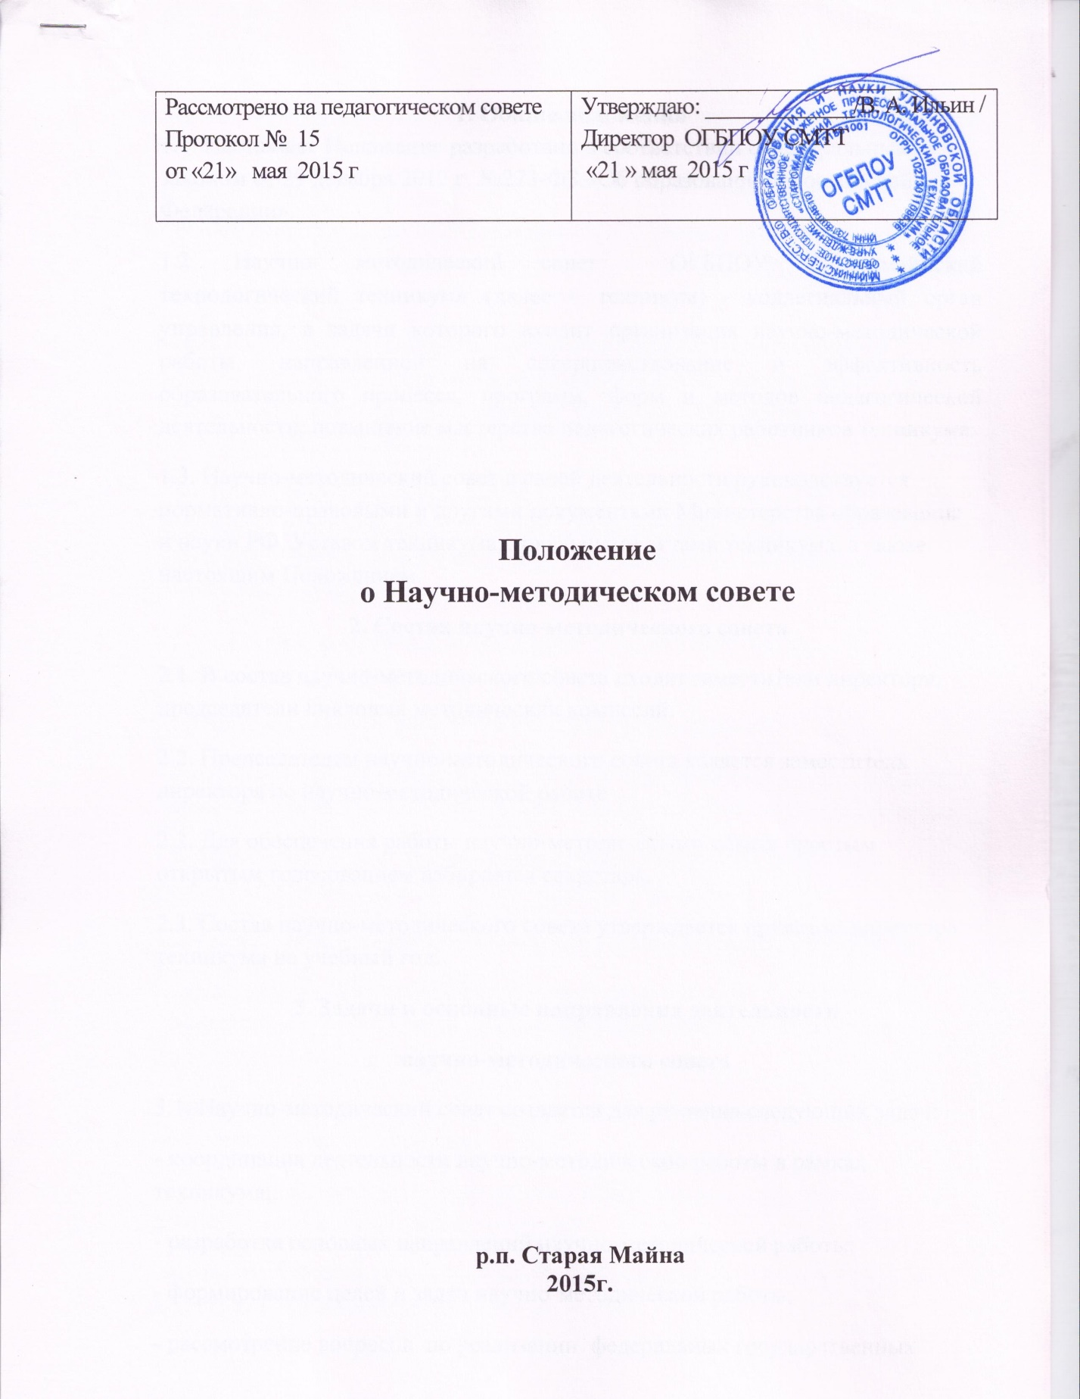

1. Общие положения
1.1. Настоящее Положение разработано в соответствии с Федеральным законом от 29 декабря 2012 г. №273-ФЗ «Об образовании в Российской Федерации».
1.2. Научно- методический совет ОГБПОУ «Старомайнский технологический техникум» (далее – техникум) - коллегиальный орган управления, в задачи которого входит организация научно-методической работы, направленной на совершенствование и эффективность образовательного процесса, программ, форм и методов педагогической деятельности, повышение мастерства педагогических работников техникума.
1.3. Научно-методический совет в своей деятельности руководствуется нормативно-правовыми и другими документами Министерства образования и науки РФ, Уставом техникума, локальными актами техникума, а также настоящим Положением.
2. Состав научно-методического совета
2.1. В состав научно-методического совета входят заместители директора, председатели цикловых методических комиссий.
2.2. Председателем научно-методического совета является заместитель директора по научно-методической работе .
2.2. Для обеспечения работы научно-методического совета простым открытым голосованием избирается секретарь.
2.3. Состав научно-методического совета утверждается приказом директора техникума на учебный год.
3. Задачи и основные направления деятельности
научно-методического совета
3.1. Научно-методический совет создается для решения следующих задач:
- координация деятельности научно-методической работы в рамках техникума;
- разработка основных направлений научно-методической работы;
- формирование целей и задач научно-методической работы;
- рассмотрение вопросов по реализации федеральных государственных образовательных стандартов среднего профессионального образования, в том числе учебно-программного, учебно-методического и материально-технического обеспечения по специальностям , реализуемым в техникуме.
- анализ существующих образовательных программ и принятие решения о введении в них необходимых изменений в соответствии с требованиями работодателей с целью взаимовыгодного сотрудничества ;
- организация инновационной, научно-исследовательской, творчекой деятельности в техникуме, направленной на освоение новых педагогических технологий, разработку авторских программ, апробацию учебно-методических комплексов и т.д.;
- организация консультирования педагогических работников техникума по проблемам повышения профессионального уровня, методики проведения различных видов занятий и их учебно-методического и материально-технического обеспечения;
- разработка мероприятий по обеспечению и распространению педагогического опыта педагогических работников техникума;
- профессиональное становление молодых преподавателей;
- организация взаимодействия с другими образовательными организациями с целью обмена опытом и передовыми технологиями в области образования;
- внедрение в учебный процесс современных учебно-методических и дидактических материалов, систем информационного обеспечения занятий.
3.2. Основные направления деятельности научно-методического совета:
- анализ разработки учебно-планирующей документации и подготовка комплекта документов для получения лицензии по ОПОП, и программам дополнительного образования;
- анализ и утверждение учебно-методических материалов по новым образовательным программам;
- принятие решений по корректировке учебных планов и программ в соответствии с запросами работодателей;
- анализ результатов образовательной деятельности по учебным дисциплинам и профессиональным модулям ;
- обсуждение докладов по вопросам повышения эффективности образовательной деятельности, совершенствования методики преподавания;
- обсуждение и утверждение методических разработок и пособий;
- анализ взаимных посещений занятий педагогических работников техникума;
- анализ проведения конкурсов, олимпиад, конференций;
- анализ аттестации и повышения квалификации педагогических работников
4. Организация работы научно-методического совета
4.1.Работа методического совета осуществляется на основе годового плана.
План составляется председателем научно-методического совета, согласовывается с директором техникума и утверждается на заседании научно-методического совета техникума.
4.2. Заседания методического совета проводятся не реже пяти раз в течение учебного года. При необходимости может быть созвано внеплановое заседание. Конкретные даты заседаний методического совета устанавливает его председатель.
4.3. Заседание методического совета считается правомочным, если присутствует не менее 2/3 от общего числа его членов.
4.4. Решения научно-методического совета принимаются открытым голосованием присутствующих членов. Решение считается принятым, если за него проголосовало не менее половины из числа присутствующих членов методического совета.
4.5. Научно-методический совет имеет право:
- выдвигать предложения для улучшения образовательного процесса в техникуме;
- ставить вопрос о публикации материалов о передовом педагогическом опыте;
- ставить вопрос перед администрацией техникума о поощрении педагогических работников техникума за активное участие в методической работе;
- рекомендовать различные формы повышения квалификации.
4.6. Контроль за деятельностью научно-методического совета осуществляется директором техникума в соответствии с планами методической работы
5. Документация научно-методического совета
5.1. На каждом заседании научно-методического совета ведется его протокол, который заносится в книгу протоколов, оформленную должным образом. Книгу протоколов ведет секретарь научно-методического совета.
5.2. В каждом протоколе должны быть указаны: порядковый номер протокола, дата заседания, общее число членов совета, из них количество присутствующих на заседании, фамилии и должности приглашенных, повестка дня заседания, краткое содержание докладов, выступлений, предложений, замечаний участников заседания, принятые по каждому вопросу повестки дня решения .
5.3. Каждый протокол должен быть подписан председателем и секретарем научно-методического совета. Протоколы научно- методического совета хранятся 3 года.

